2012年度第一学期期末八年级数学练习(一)

一、细心选一选(每小题2分，共16分)
1．将下列长度的三根木棒首尾顺次连接，能组成直角三角形的是 ( ▲ )
A．1，2，3 B．2，3，4 C．$\sqrt{3}$，$\sqrt{4}$，$\sqrt{5}$ D．1，$\sqrt{2}$，$\sqrt{3}$
2．温家宝总理在2012年政府工作报告中指出，今年全国财政安排农村义务教育经费2235亿元．2235亿元用科学记数法表示并保留三个有效数字为 ( ▲ )
A．2.235×10³亿元 B．2.23×10³亿元 C．2.24×10³亿元 D．2.24×10⁴亿元
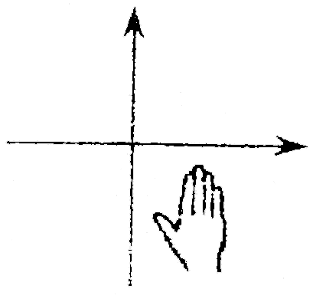
3．如图，小手盖住的点的坐标可能为( ▲ )
A． B． C． D．

4．下列图案中是轴对称图形的是( ▲ )

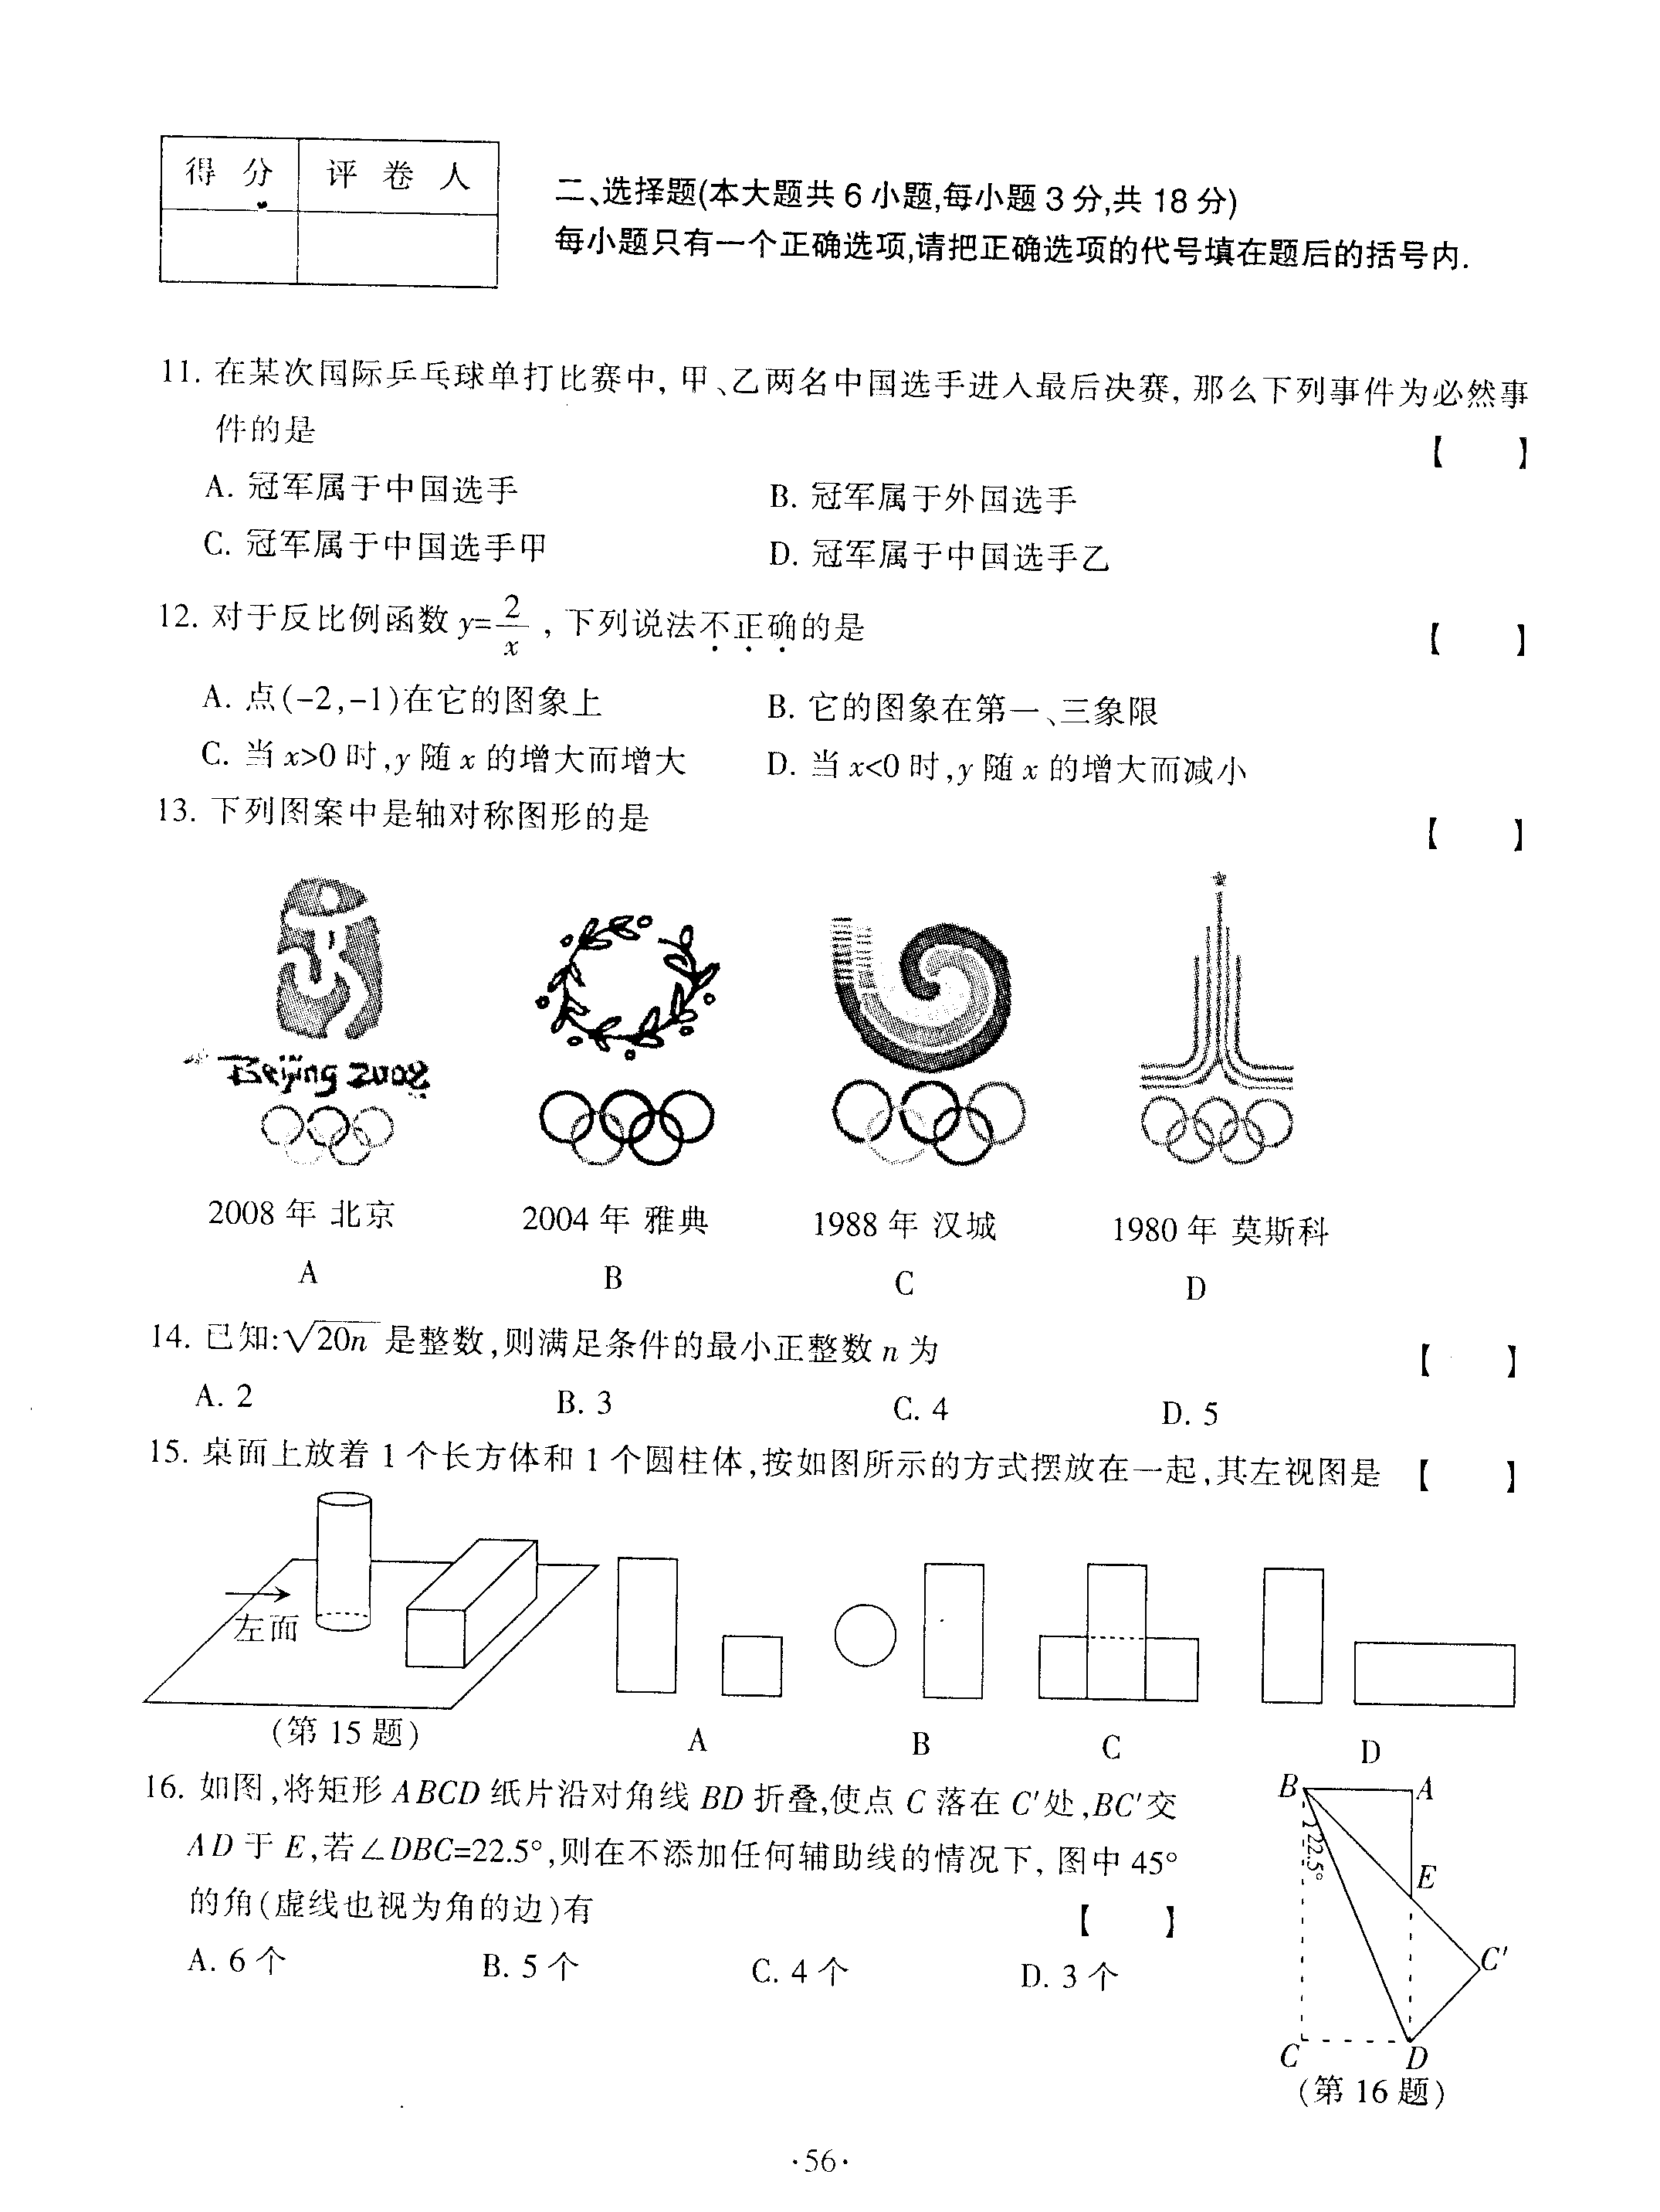
2008年北京 2004年雅典 1988年汉城 1980年莫斯科
Ａ． Ｂ． Ｃ． Ｄ．

5．如图，是一个装饰物品连续旋转闪烁所成的三个图形，照此规律闪烁，下一个呈现出来的图形是( ▲ )
A
B
C
D

6．.在□ABCD中，∠A = ∠B，则∠C、∠D的度数分别是( ▲ )
A．40°，140° B．280°，80° C．70°，20° D．105°，30°

7．.顺次连接矩形各边的中点，能够得到一个 ( ▲ )
A．矩形 B．菱形 C．正方形 D．梯形

8．父亲节，学校“文苑”专栏登出了某同学回忆父亲的小诗：“同辞家门赴车站，别时叮咛语千万，学子满载信心去，老父怀抱希望还。”如果用纵轴$y$表示父亲和学子在行进中离家的距离，横轴t表示离的时间，那么下面与上述诗意大致相吻的图象是 ( ▲ )
y
t
y
t
y
t
y
t
A
B
C
D

二、耐心填一填(每小题3分，共24分)
9．等腰三角形的顶角是70°，则其底角是 ▲ °．
10．请你写出一个大于 - 3小于 - 2的无理数是 ▲ .
11．若菱形的两条对角线的长是6cm和8cm,那么这个菱形的周长是 ▲ cm．
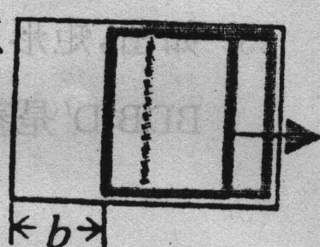
12、．若点M（1，k）、N（,b）都在正比例函数 y= —2007 x的图象上,则k与b的数量关系是 ▲ .
13. 如图，一个矩形推拉窗，窗高2米，则活动窗扇的通风面积A(m²)与拉开长度b(m)的关系式是 ▲ ．

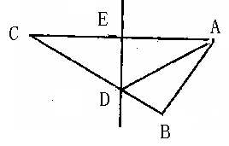
14如图，在△ABC中，AC边的垂直平分线与BC交于点D，与AC交于点E．若BC=13cm,．AB=5cm，则△ABD的周长是 ▲ cm．

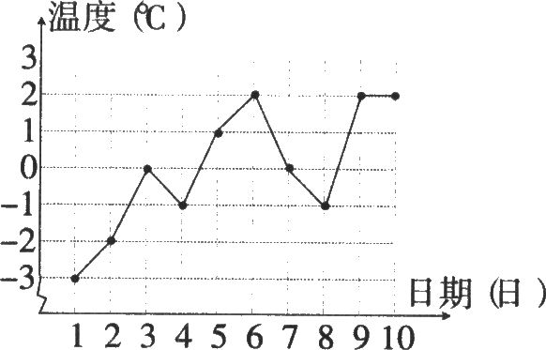

15如图，是某城市3月份1至10日的最低气温随时陋变化的折线
根据折线图提供的信息，这10天最低气温的众数是 ▲ ．

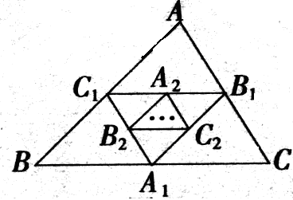
16．如图，A₁，B₁，C₁、分别是BC，AC,AB的中点，A₂、B₂、C₂分别是B₁C₁，
A₁C₁、A₁B₁的中点，……这样延续下去．已知△ABC的周长是 L ，△A₁B₁C₁
的周长是L₁，△A₂B₂C₂的周长是L₂，……，△A_{n}B_{n}C_{n}的周长是Ln ，则
Ln = ▲ .

三、计算与求解(每题4分，共20分)
17．计算：一()²+ │1-│ （精确到0.1, 参考数据：，）.

18.求右式中的x ； 9x ²－4 = 0.

19．对于边长为2的等边△ABC，建立适当的直角坐标系，写出各个顶点的坐标．
A
B
C′
C
20．某地遭台风袭击，马路边竖有一根高为7m的电线杆AC，
被台风从离地面2m的B处吹断裂，倒下的电线杆顶部C′
是否会落在距离它的底部4m的快车道上？说说你的道理．

21.为调查某校九年级学生右眼的视力情况，从中随机抽取了50名学生进行视力检查，检查结果如下表所示：
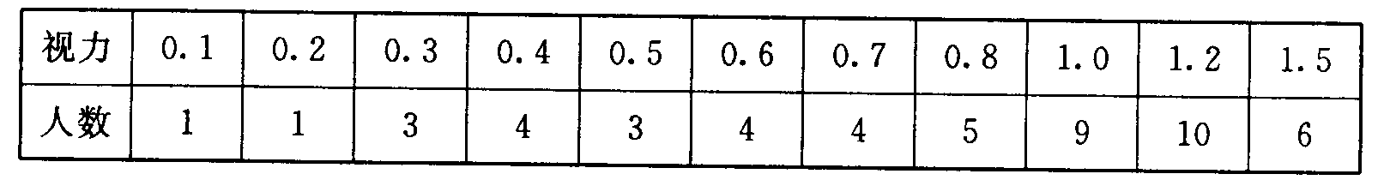
（1）求这50名学生右眼视力的中位数；
（2）求这50名学生右眼视力的平均值；据此估计该校九年级学生右眼视力的平均值。
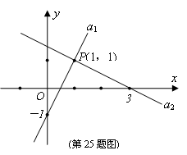
四、观察与比较（24题 4 分，25题6分,共10分）
22．请你根据图中图象所提供的信息解答下面问题：
(1)a₁中变量y随x变化而变化的情况是 ▲ ：

(2)满足图象中条件的二元一次方程组是（ ▲ ）
A． $\begin{aligned}\left\{x+y=2, | \right.\end{aligned}$ B.$\begin{aligned}\left\{x−2y=−1, | \right.\end{aligned}$
C．$\begin{aligned}\left\{x+y=3, | \right.\end{aligned}$ D.$\begin{aligned}\left\{2x−y=1, | \right.\end{aligned}$

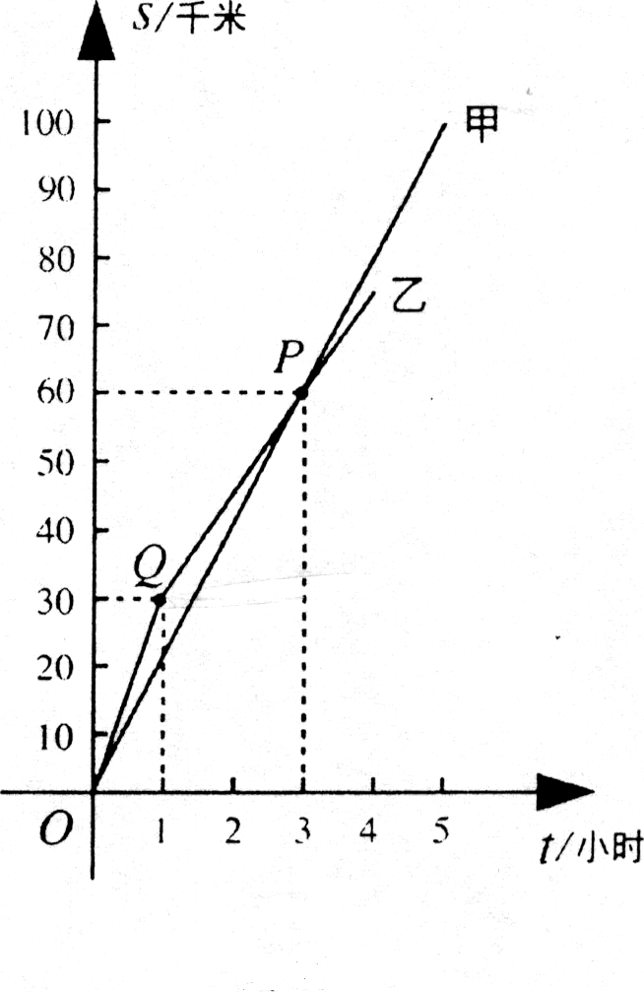
23. 自行车运动员甲、乙在公路上进行训练．如图是反映他们在训练过程中的行驶路程s(千米)和行驶时间t(小时)之间关系的部分图象．请解答下列问题：
（1）P是两条线的一个交点，由此可以得到什么?
(2)在哪一段时间，甲的行驶速度大于乙的行驶速度，哪一段时间，乙的行 驶速度大于甲的行驶速度?
(3)请根据图象，再写出一条正确信息．
(4)若甲的行驶速度不变，乙在行驶了4小时后，需要使行驶速度达到多少时，才能够在100千米处追上甲?
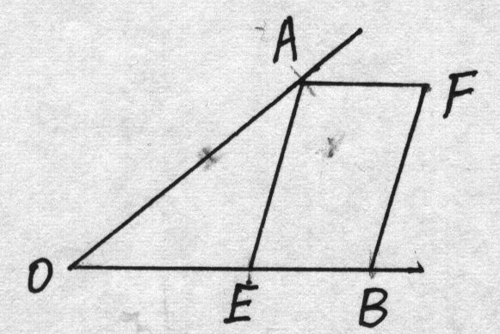
五、操作与思考（每题5分共10 分）
24．如图，已知，点在边上，四边形是平行四边形．请你只用无刻度的直尺在图中画出的平分线（请保留画图痕迹），并说明理由。

25．如图，△ABC中，，．
(1)将△向右平移4个单位长度，画出平移后的△；
(2)画出△关于$x$轴对称的△；
(3)将△绕原点O旋转180º，画出旋转后的△；
(4)在△、△、△中，
△ ▲ 与△ ▲ 成轴对称，对称轴是 ▲ ；
△ ▲ 与△ ▲ 成中心对称，对称中心的坐标是 ▲
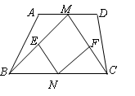
六、探究与思考（每题6分，共12分）
26．如图，在梯形ABCD中，AD∥BC，M，N分别是AD，BC的中点，
E，F分别是BM，CM的中点．
（1）四边形MENF是平行四边形吗？为什么？；
（2）若使四边形MENF是菱形，还需在梯形ABCD中添加什么条件？

27.我们给出如下定义：若一个四边形中存在相邻两边的平方和等于一条对角线的平方，则称这个四边形为勾股四边形，这两条相邻的边称为这个四边形的勾股边．
（1）写出你所学过的特殊四边形中是勾股四边形的两种图形的名称 ▲ ， ▲ ；
（2）如图（1），已知格点（小正方形的顶点），，，请你画出以格点为顶点，为勾股边且对角线相等的勾股四边形；
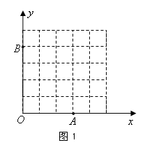
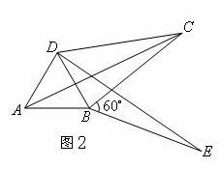

（3）如图（2），将绕顶点按顺时针方向旋转，得到，连结，若．四边形是勾股四边形吗？为什么？．
七、解决问题（本题8分）
28．化工商店销售某种新型化工原料，其市场指导价是每千克160元（化工商店的售价还可以在市场指导价的基础上进行浮动），这种原料的进货价是市场指导价的75%．
（1）为了扩大销售量，化工商店决定适当调整价格，调整后的价格按八折销售，仍可获得实际售价的20%的利润．求化工商店调整价格后的标价是多少元？打折后的实际售价是多少元？
（2）化工商店为了解这种原料的月销售量y（千克）与实际售价x（元/千克）之间的关系，每个月调整一次实际售价，试销一段时间后，部门负责人把试销情况列成下表：
实际售价x（元/千克） | … | 150 | 160 | 168 | 180 | …
月销售量y（千克） | … | 500 | 480 | 464 | 440 | …
① 请你在所给的平面直角坐标系中，以实际售价x（元/千克）为横坐标，月销售量y（千克）为纵坐标描出各点，观察这些点的发展趋势，猜想y与x之间可能存在怎样的函数关系；
② 请你用所学过的函数知识确定一个满足这些数据的y与x之间的函数表达式，并验证你在①中的猜想；
③ 若化工商店某月按同一实际售价共卖出这种原料450千克，请你求出化工商店这个月销售这种原料的利润是多少元？
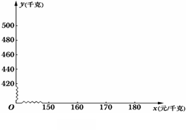

2012年度第一学期期末质量调研测试
初二数学答卷纸
题号 | 一 | 二 | 三 | 四 | 五 | 六 | 七 | 总分
得分
注意事项：
1．答题前务必将密封线内的项目填写清楚．
2．请用钢笔或圆珠笔（蓝色或黑色）在答卷纸上按照题号顺序，在各题目的答题区域内作答书写，字体工整、笔迹清楚。在草稿纸、试卷上答题无效．

一、细心选一选(每小题2分，共16分)
题号 | 1 | 2 | 3 | 4 | 5 | 6 | 7 | 8
答案

二、耐心填一填(每小题3分，共24分)
9． ． 10． ． 11． ．
12． ． 13． ． 14． ．
15． ． 16． ．
三、计算与求解(每题4分，共20分)
17． 18.

19．

20．
A
B

C′
C

21.

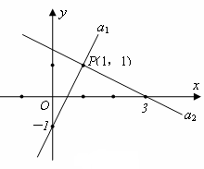
四、观察与比较（24题 4 分，25题6分,共10分）
22.

23.

五、操作与思考（每题5分 共10 分）
24.

25.

六、探究与思考（每题6分，共12分）
26.

27.

七、解决问题（本题8分）
28.

2007—2008学年度第一学期期末八年级数学练习卷（一）
参考答案及评分标准
一、选择题（每题2分，共16分）
题号 | 1 | 2 | 3 | 4 | 5 | 6 | 7 | 8
答案 | D | C | D | D | C | A | B | C
二、填空题（每题3分，共24分）
9．55°10．略 11．20 12．K＜b 13．A = 2b 14．18
15． 3° 16．（）^{n} L.
三、计算与求解(每题4分，共20分)
17. =－3+ -1…………2分 ≈－2.6 ……4分
18. x²= Error: Reference source not found，……2分 ∴x＝$±\frac{2}{3}$．……4分
19.建立坐标系正确……1分 表示点的坐标正确 ……4分
20. 会…………1分 计算出 AC′=………3分
∵＞4 ∴电线杆顶部C′会落在距它的底部4m的快车道上。… 4分
21.．（1）这组数据的中位数是0.9；…………2分
（2）$\overline{x}=0\text{.}\text{87}$（3分） 据此可估计该年级学生右眼视力的平均值为0.87（4分）
四、观察与思考（24题 4 分，25题6分,共10 分）
22.(1)y随x增大而增大；(2分) （2）D. (2分)

23.(1)表示两运动员相遇； (2)出发3小时后, 甲的行驶速度大于乙的行驶速度,在出发3小时内，乙的行驶速度大于甲的行驶速度； （3）略；（4）大于25千米/时。（第2问、第3问每问2分其于每问1分）

五、操作与思考（每题5分，共10分）
24.画图正确2分,说理正确3分.

25.解：⑴（2）（3）如图每画对一个给1分．
(4）△与△， y轴所在的直线； (4分)
△与△， ． (5分)

六、探究与思考（每题6分，共12分）
26．（1）在△MBC中，N，E，F分别是BC，BM，CM的中点，∴EN∥MF，
且EN = MF．∴四边形MENF是平行四边形．………………3分
（2）若使四边形MENF是菱形，需在梯形ABCD中添加条件：AB = CD．……………6分
（答案不惟一，其它答案参照给分）

27解：（1）正方形、长方形、直角梯形．（任选两个均可）；………………2分
（2）答案如图所示．或．………………4分
（3）理由：连结
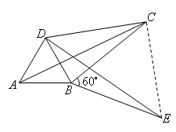
，
，。
，
，即四边形是勾股四边形。………………6分
七、解决问题（本题8分）
28．解：（1）依题意，每千克原料的进货价为160×75%＝120（元） ……………1分
设化工商店调整价格后的标价为x元，
则 0.8x－120＝0.8x×20% 解得 x＝187.5
187.5×0.8＝150（元） ………………………………………………………………2分
（2）①描点画图，观察图象，可知这些点的发展趋势近似是一条直线，
所以猜想y与x之间存在着一次函数关系．
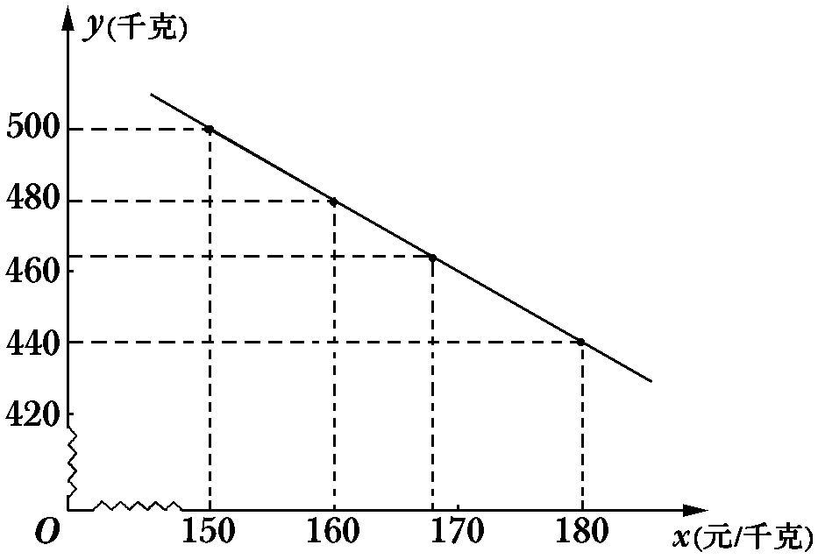
………………………………………………………………………………………4分
②根据①中的猜想，设y与x之间的函数表达式为y＝kx＋b，
将点（150，500）和（160，480）代入表达式，得
$\begin{aligned}\left\{\text{500}=\text{150}k+b | \right.\end{aligned}$ 解得 $\begin{aligned}\left\{k=−2, | \right.\end{aligned}$
∴y与x的函数表达式为y＝－2x＋800 ……………………………………………6分
③设化工商店这个月销售这种原料的利润为w元，
当y＝450时，x＝175
∴w＝（175－120）×450＝24750（元）
答：化工商店这个月销售这种原料的利润为24750元． …………………………8分

